Análise do pico de flexão do quadril durante a fase de balanço da marcha em indivíduos com hemiplegia com e sem a utilização de órtese suropodálica

Bianca Taborda (PIBIC-Af/Fundação Araucária/Unioeste), Ana Paula Janner Zanardi, Amanda Schenatto Ferreira, Marina Dalla Costa, Fernando Amâncio Aragão (Orientador), e-mail: feraaragao@gmail.com

Universidade Estadual do Oeste do Paraná/Centro de Ciências Biológicas e da Saúde/Cascavel, PR.

Ciências da Saúde - Fisioterapia e Terapia Ocupacional

Palavras-chave: Hemiplegia, Marcha, Cinemática

Resumo
A hemiplegia corresponde a principal sequela após o Acidente Vascular Encefálico (AVE), causa restrição nas atividades de vida diária (AVDs) devido a alterações no componente motor. Normalmente a marcha do hemiplégico apresenta alterações que acarretam grandes compensações na articulação do quadril. A órtese suropodálica (AFO) é um dispositivo auxiliar normalmente usado para melhorar o padrão de marcha de hemiplégicos. Objetivos: Identificar se a órtese suropodálica promove alterações no padrão de flexão do quadril durante a fase de balanço da marcha de hemiplégicos. Materiais e métodos: Foram avaliados 9 pacientes do CRF-UNIOESTE, de ambos os sexos, com idade entre 18 e 60 anos. A coleta de dados foi baseada na análise cinemática da marcha, que foi realizada por um sistema de análise de movimento tridimensional VICON MX, utilizando-se 4 câmeras infravermelho do tipo Bonita 10®, com frequência de amostragem de 100 Hz e resolução de 1MP. Os participantes primeiramente desempenharam a atividade na condição com calçado, em seguida, na condição utilizando também a órtese tipo AFO. Os dados foram analisados por meio do Teste T de Student Pareado adotando p<0.05. Resultados: O pico de flexão do quadril do membro inferior plégico aumentou com o uso da órtese com diferença significativa (P = 0,002). Conclusão: O uso da órtese suropodálica promove aumento do pico de flexão do quadril do membro inferior plégico oferecendo melhor padrão de marcha.

Introdução

A hemiplegia corresponde a principal sequela após Acidente Vascular Encefálico (AVE), o qual causa restrição nas atividades de vida diária (AVDs) devido a alterações no componente motor, sensorial, cognitivo e emocional (Padilla et al., 2014).
A marcha é o principal gesto funcional capaz de identificar as alterações decorrentes do AVE (Tyson & Kent, 2013). A marcha do hemiplégico em comparação ao indivíduo saldável apresenta algumas alterações incluindo: hiperextensão de joelho na fase de apoio, limitação na flexão de joelho na fase de balanço, limitação da dorsiflexão de tornozelo entre outros que podem acarretar compensações no quadril (Wooley, 2001).
A órtese suropodálica fixa (AFO) vem sendo usada há anos como um dispositivo para aprimorar a marcha hemiparética, estudos apontam que sua utilização melhora o equilíbrio e, como consequência, diminui os riscos de quedas (Cakar et al., 2010).
Apesar de haver uma serie de estudos mostrando as vantagens da utilização da AFO para a marcha em geral, não existem muitos relatos quanto ao seu potencial e repercussões sobre a melhora do padrão de movimento na articulação do quadril durante a fase de balanço da marcha (Padilla et al., 2014).
Com isso, o objetivo do presente estudo foi Identificar os efeitos da órtese tipo AFO durante a marcha de hemiplégicos, analisando o pico do ângulo de flexão do quadril durante a fase de balanço da marcha de hemiplégicos com e sem utilização da órtese suropodálica.

Material e Métodos

Trata-se de um estudo transversal e pareado. Foram inclusos 9 pacientes do CRF-UNIOESTE para participar do estudo, de ambos os sexos, com idade entre 18 e 60 anos.
Foram inclusos sujeitos com diagnóstico de hemiplegia devido a AVE hemorrágico ou isquêmico; com mais de 6 meses pós-AVE; com capacidade de seguir instruções simples; com capacidade de caminhar de forma independente ou com dispositivos de assistência; que não possui problemas ortopédicos que envolvam os membros inferiores que afetem a marcha; teste de tônus muscular em quadríceps isquiotibiais e tríceps sural, com classificação inferior ou igual a dois pela escala de Ashworth modificada. Além disso, foram excluídos pacientes com AVE envolvendo mais de um hemisfério; mais de dois AVEs; possuir alguma doença cardiorrespiratória ou metabólica significativa – incluindo insuficiência cardíaca não tratada, diabetes ou hipertensão não controlada ou outros problemas ortopédicos que impeçam padrões de marcha; impossibilidade de caminhar por pelo menos 10m sem apoio externo; qualquer tipo de dor que altere o padrão de caminhada.
A coleta de dados foi baseada na análise cinemática da marcha, que foi realizada por um sistema de análise de movimento tridimensional VICON MX (Vicon Motion Systems Inc.; Denver – EUA), utilizando-se 4 câmeras infravermelho do tipo Bonita 10®, com frequência de amostragem de 100 Hz e resolução de 1MP que registraram a cinemática de 15 marcadores reflexivos que colocados bilateralmente nos membros inferiores dos participantes, sendo eles dispostos no sacro, espinhas ilíacas ântero superiores, face lateral de ambas as coxas, lateralmente na linha articular de ambos os joelhos, face laterais das pernas, maléolos laterais, calcanhar posterior, e sobre a cabeça do segundo metatarso.
Os pacientes andaram em velocidade auto selecionada em uma esteira da marca Embreex (modelo 563 R3), primeiramente desempenhando a atividade na condição com calçado, em seguida, na condição utilizando também a órtese tipo AFO. Foram coletados um total de 10 passos em cada condição, onde os participantes receberam uma pausa, devendo permanecer sentados por cinco minutos entre as condições de estudo selecionadas.
Foi realizada a análise estatística descritiva, média e desvio padrão, para as variáveis: pico da flexão de quadril de membro inferior plégico com calçado e com calçado mais órtese suropodálica não articulada. As comparações entre valores médios de variáveis de interesse foram submetidos ao teste T de Student para amostras pareadas. O teste foi realizado com auxílio do pacote estatístico SPSS v.18. considerando-se um nível de significância de 5%.

Resultados e Discussão

Após análise dos dados constatou-se diferença significativa (P = 0,002) entre a condição calçado e condição calçado com AFO. Observou-se que o pico de flexão do quadril do membro inferior plégico aumentou com o uso da órtese sendo a média de flexão do quadril sem órtese é de 19.1270º e com órtese é de 20.5105º (Figura 1).
De acordo com Wooley (2001), indivíduos com hemiplegia possuem a tendência em apresentar diminuição da flexão de quadril durante a marcha sem órtese, na presente amostra observou-se que o uso da órtese proporcionou um significativo aumento da flexão de quadril do membro inferior plégico.
Pode-se justificar que o resultado encontrado deve-se ao alinhamento articular de tornozelo promovido pela órtese uma vez que oferece diminuição da flexão plantar de tornozelo influenciando consequentemente na melhora da retirado do pé do solo facilitando a fase de balanço (Chen et. al, 2010). Sugere-se que o aumento da flexão de quadril possa ter ocorrido justamente em função da diminuição da plantiflexão do tornozelo, uma vez que outra estratégia é necessária para que o membro inferior possa ser projetado a frente durante a marcha hemiplégica.
No estudo de Gatti (2010) que avaliou o pico de flexão de joelho com AFO em membro inferior plégico constatou que o uso da órtese aumenta o pico de flexão de joelho durante a fase de balanço. No presente estudo houve aumento do pico de flexão do quadril e assim pode-se observar efeito ascendente do uso da órtese suropodálica nas articulações superiores do membro inferior plégico.

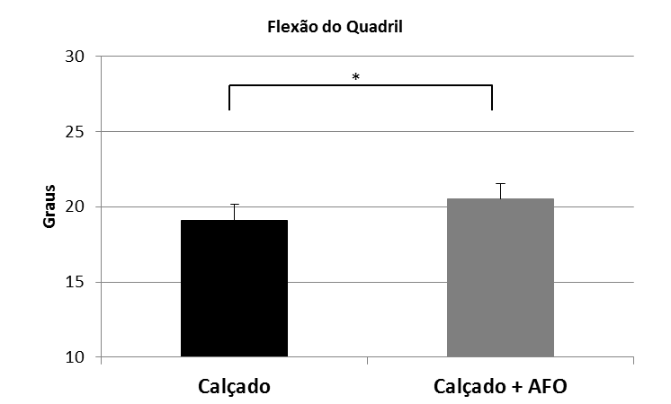
Figura 1 – Média e erro padrão do pico de flexão do quadril na fase de balanço entre as condições calçado e calçado + AFO. O asterisco indica a diferença significativa (P = 0,002).

Conclusões

Constatou-se que o uso da órtese suropodálica promove aumento do pico de flexão do quadril do membro inferior plégico oferecendo melhor padrão de marcha. Entretanto, novos estudos com amostras maiores são sugeridos, visto que o presente estudo apresenta número de amostra reduzido.

Agradecimentos

Fundação Araucária pela bolsa de IC.

Referências

Cakar, E., Durmus, O., Tekin, L., Dincer, U. & Kiralp, M. Z. (2010). The ankle-foot orthosis improves balance and reduces fall risk of chronic spastic hemiparetic patients. European Journal of Physical and Rehabilitation Medicine. 46, 363-368.

Chen, C., Hong, W., Wang, C., Chen, C., Wu, K. P., Kang, C., Tang, S. F. (2010). Kinematic features of rear-foot motion using anterior and posterior ankle-foot orthoses in stroke patients with hemiplegic gait. Archives of physical medicine and rehabilitation. 91, 1862-1868.

Gatti, M. A., Freixes, O., Fernández, S. A., Rivas, M. E., Crespo, M., Waldman, S. V., Olmos, L. E. (2012). Effects of ankle foot orthosis in stiff knee gait in adults with hemiplegia. Journal of biomechanics. 45, 2658-2661.

Padilla, M. G., Rueda, F. M., Diego, I.M. A., (2014). Effect of ankle-foot orthosis on postural control after stroke: A systematic review. Neurología. 29, 423-432.

Tyson, S. F., Kent, R. M., (2013). Effects of an ankle-foot orthosis on balance and walking after stroke: a systematic review and pooled meta-analysis. Archives of Physical Medicine and Rehabilitation. 94, 1377-1385.

Wooley, S. M., (2001). Characteristics of Gait in Hemiplegia. Topics in Stroke Rehabilitation. 7, 1-18.

